



รายงานผลการปฏิบัติราชการ
(Government Performance Report)
ประจำเดือน มกราคม ๒๕๖๗

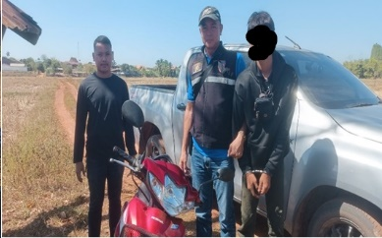
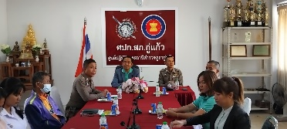

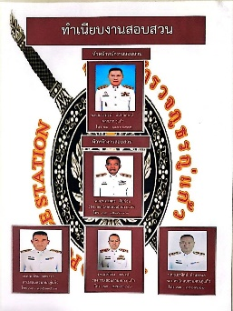
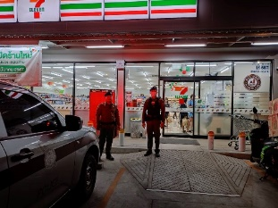
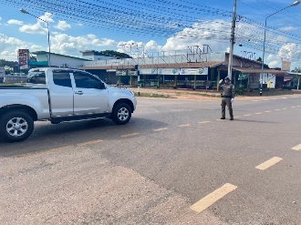

สถานีตำรวจภูธรกู่แก้ว

ข้อมูล ณ วันที่ 31 มกราคม 2567
รายงานการปฏิบัติราชการประจำเดือน

รายงานการปฏิบัติราชการประจำ เดือนมกราคม
ประจำปีงบประมาณ พ.ศ. 2567
สถานีตำรวจภูธรกู่แก้ว
1.งานสืบสวน

เมื่อวันที่ 5 มกราคม 2567 เวลา 11.30 น. เจ้าหน้าที่ตำรวจชุดสืบสวนสภ.กู่แก้ว ได้ร่วมกันจับกุมตัว นายพงษ์ปิยะ ทองเทพ อายุ 16 ปี โดยกล่าวหาว่า มียาเสพติดให้โทษประเภท ๑ (เมทแอมเฟตามีน) ไว้ในครอบครองเพื่อเสพโดยผิดกฎหมาย,เสพยาเสพติดให้โทษประเภท ๑ (เมทแอมเฟตามีน) โดยผิดกฎหมาย,เป็นผู้ขับขี่รถ (รถจักรยานยนต์) เสพยาเสพติดให้โทษประเภท ๑ (เมทแอมเฟตามีน) โดยผิดกฎหมาย
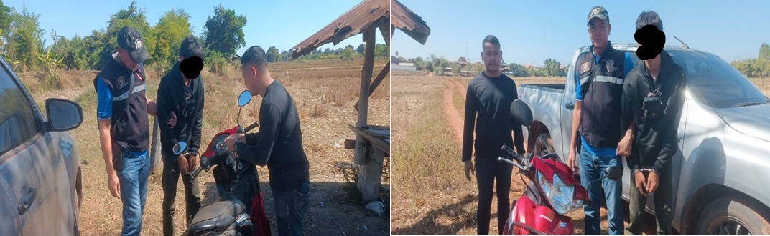

เมื่อวันที่ 8 มกราคม 2567 เวลา 15.00 น.เจ้าหน้าที่ตำรวจชุดสืบสวนสภ.กู่แก้ว ได้ร่วมกันจับกุม นายพิสิษฐ์ ทองดี อายุ 20 ปี โดยกล่าวหาว่า มียาเสพติดให้โทษประเภท ๑ (เมทแอมเฟตามีน) ไว้ในครอบครองเพื่อเสพโดยผิดกฎหมาย,เสพยาเสพติดให้โทษประเภท ๑ (เมทแอมเฟตามีน) โดยผิดกฎหมาย, เป็นผู้ขับขี่รถ (รถจักรยานยนต์) เสพยาเสพติดให้โทษประเภท ๑ (เมทแอมเฟตามีน) โดยผิดกฎหมาย
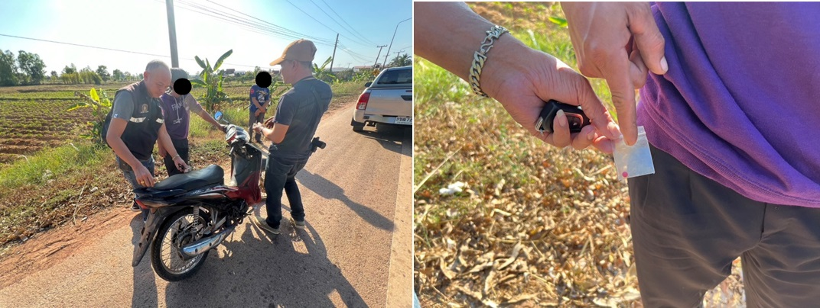

ช่วงวันที่ 1 ม.ค. 2567 ถึง 31 ม.ค. 2567 เจ้าหน้าที่ตำรวจชุดสืบสวนสภ.กู่แก้ว ได้มีการจับกุมผู้ต้องหารวมทั้งสิ้น จำนวน 9 ราย

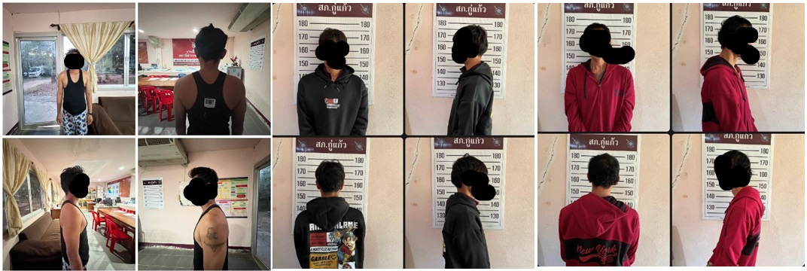

2.งานจราจร
ช่วงวันที่ 1 ม.ค. 2567 ถึง 31 ม.ค. 2567 ชุดปฏิบัติการจราจรได้มีการรักษาความปลอดภัยและอำนวยความสะดวกด้านการจราจรและดูแลความปลอดภัยของประชาชน หน้าสถานศึกษาและจุดบริการต่าง ๆ จำนวน 15 ครั้ง
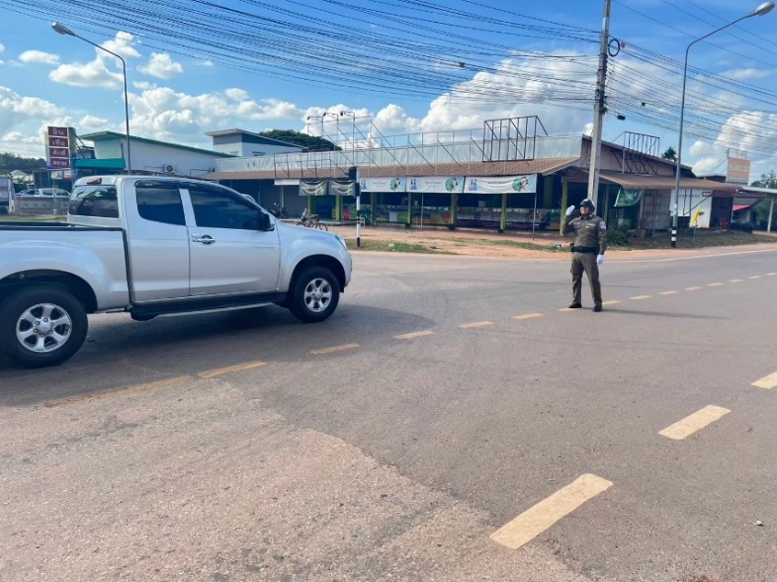
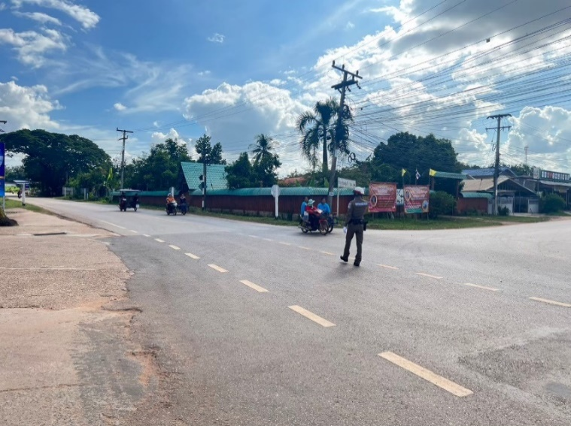

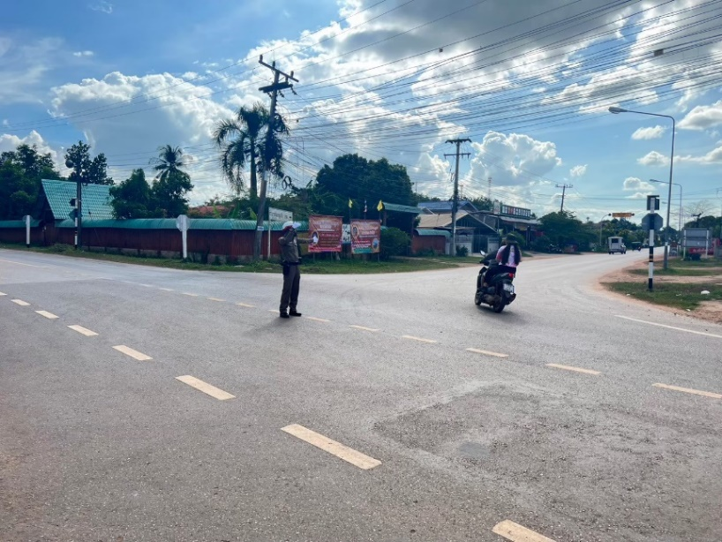
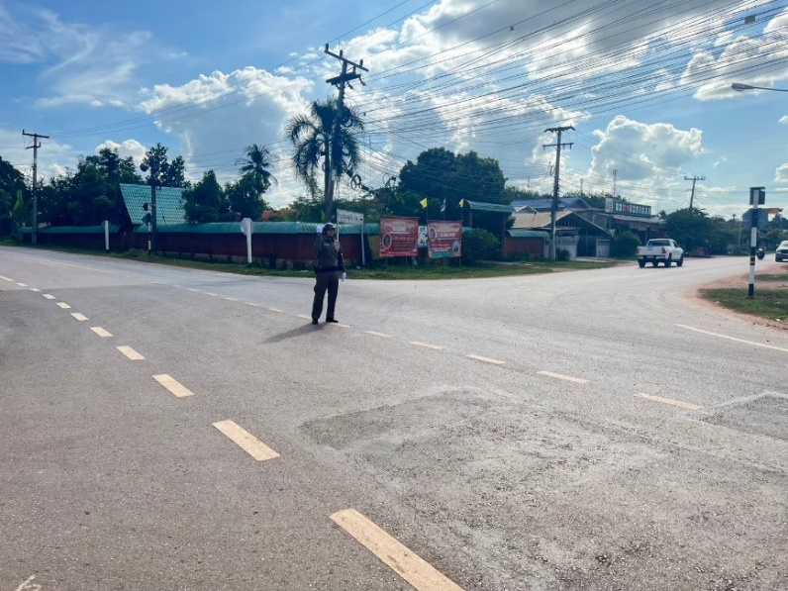

3.งานป้องกันปราบปราม
“ตรวจเยี่ยมชุมชน” พ.ต.อ.วรพงษ์ นันทลักษณ์ ผกก.สภ.กู่แก้ว มอบหมายให้เจ้าหน้าที่ตำรวจออกตรวจเยี่ยมชุมชน และประชาชนในเขตพื้นที่รับผิดชอบ จำนวน 40 ครั้ง
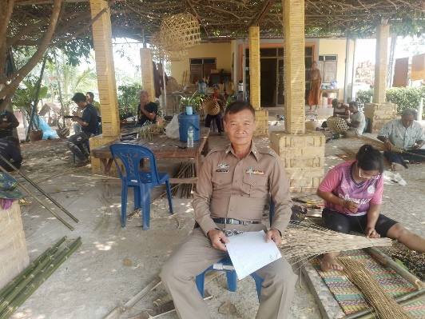

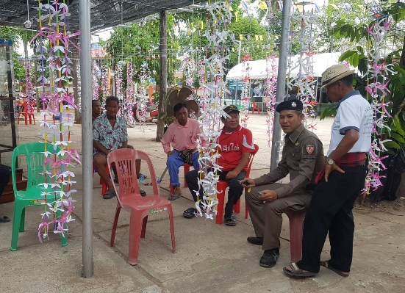

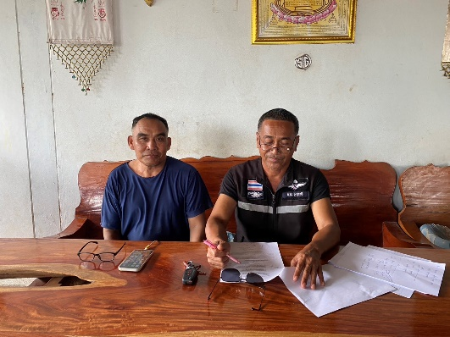

ห้วงแต่วันที่ 1-31 ม.ค. 2567
ช่วงวันที่ 1 ม.ค. 2567 ถึงวันที่ 31 ม.ค. 2567 ร้อยเวร 2-0 สายตรวจรถยนต์ ได้มีการออกตรวจจุดเสี่ยง จุดล่อแหลมร้านสะดวกซื้อในพื้นที่ เพื่อป้องกันเหตุ สร้างความอุ่นใจ และรักษาความปลอดภัยให้แก่​​ประชาชน จำนวน 192 ครั้ง
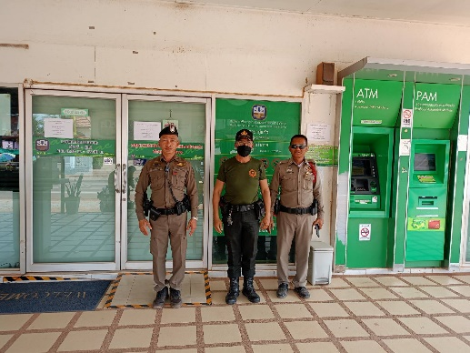

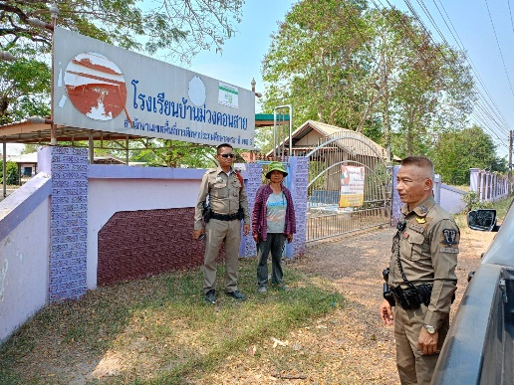

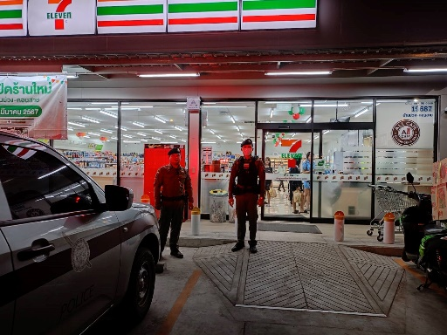

4.งานสอบสวน
เมื่อวันทื่ 1 ม.ค. .2567 พ.ต.ท.พงศกร ผันผ่อน รองผกก.(สอบสวน) ได้เรียกเจ้าหน้าที่ตำรวจสายงานสอบสวนและเจ้าหน้าที่คดี,ผู้ช่วยพนักงานสอบสวน ร่วมประชุม ประจำเดือนด้านการอำนวยความยุติธรรมโดยได้ชี้แจงนโยบายของผู้บังคับบัญชา การแต่งเครื่องแบบในการปฏิบัติหน้าที่ และออกตรวจที่เกิดเหตุ การใช้วาจากริยาต่อประชาชนการบริการประชาชนที่มาติดต่อราชการ เสมือนกับเป็นญาติของตัวเอง ตามนโยบายของผู้บังคับบัญชา และปฏิบัติตามคำสั่งของผู้บังคับบัญชาเหนือตนชอบด้วยกฎหมาย

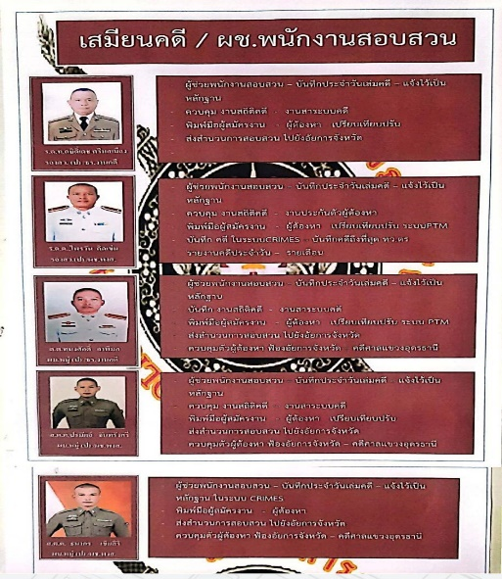
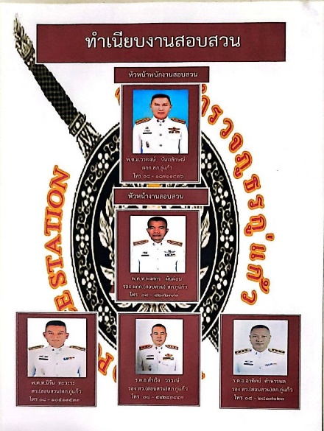

ช่วงวันที่ 1 มกราคม 2567 ถึง 31 มกราคม 2567 พนักงานสอบสวนได้รับสำนวนคดีอาญาไว้ทำการสอบสวน 16 คดี สอบสวนเสร็จสิ้นแล้ว 13 คดี คงเหลือและอยู่ระหว่างการสอบสวน 3 คดี

- วันที่ 1 มกราคม 2567 พ.ต.ท.นิรัน ทะวะระ สว.(สอบสวน) รับแจ้งเหตุ อุบัติเหตุบนผิวการจราจร ถนนทางหลวงแผ่นดิน ระหว่างอำเภอหนองหาน – กุมภวาปี (2350 ) บริเวณหน้าโรงเรียนบ้านไพจาน ม.5 ต.ค้อใหญ่ รถยนต์กระบะแคปยี่ห้อโตโยต้า รุ่นวีโก้สีขาว บร 8906 กาฬสินธ์ เฉี่ยวชนกับรถยนต์ยี่ห้อฮอนด้า ไม่ติดหมายเลขทะเบียน มีทรัพย์สินเสียหาย มีผู้ได้รับบาดเจ็บ จัดทำแผนที่แสดงการตรวจสถานที่เกิดเหตุ จัดทำแผนที่สังเขปไว้แล้ว จะทำการสอบสวนต่อไป”
- รับคำร้องทุกข์ตามคดีอาญาที่ 1/2567 ตามปจว.ข้อ 4/18.30 น ฐาน “ขับรถในขณะเมาสุรา
- รับคำร้องทุกข์ตามคดีอาญาที่ 2/2567 ตามปจว.ข้อ 6/19.35 น ฐาน “ขับรถในขณะเมาสุรา
- วันที่ 3 มกราคม 2567 ร.ต.อ.อาทิตย์ คำหารพล รอง สว.(สอบสวน) ได้รับแจ้งเหตุและรับตัวผู้ต้องหาไว้ดำเนินคดีดังนี้
- รับคำร้องทุกข์ตามคดีอาญาที่ 3/2567 ตามปจว.ข้อ 3/18.00 น ฐาน “ขับรถในขณะเมาสุรา
- 3. วันที่ . ๕ มกราคม 2567 ร.ต.อ. สำเริง วรวงษ์ รอง สว.(สอบสวน) ได้รับแจ้งเหตุและรับตัวผู้ต้องหาไว้ดำเนินคดีดังนี้
- รับคำร้องทุกข์ตามคดีอาญาที่ 4/2567 ของกลางที่ 1/2567 ตามปจว.ข้อ 3/13.30 น ฐาน “มียาเสพติดให้โทษประเภท 1 (ยาบ้า)ไว้ในครอบครองเพื่อเสพ และเสพและเป็นผู้ขับขี่ เสพยาบ้า ฯ
4. วันที่ 8 มกราคม 2567 ร.ต.อ. อาทิตย์ คำหารพล รอง สว.(สอบสวน) รับตัวผู้ต้องหา ไว้ดำเนินคดีดังนี่
- รับคำร้องทุกข์ไว้ตามคดีอาญาที่ 5 / 2567 ยึดทรัพย์ยาบ้าเม็ดสีแดง จำนวน 1 เม็ด ของกลางที่ 2/2567 ตามปจว.ข้อ 4/16.00 ฐาน มียาเสพติดให้โทษประเภท 1 (ยาบ้า)ไว้ในครอบครองเพื่อเสพ และเสพและเป็นผู้ขับขี่ เสพยาบ้า ฯ
5. วันที่ 9 มกราคม 2567 ร.ต.อ.อาทิตย์ คำหารพล รอง สว.(สอบสวน) ได้รับตัวผู้ต้องหาไว้ดำเนินคดีดังนี่
- รับคำร้องทุกข์ไว้ตามคดีอาญาที่ 6 / 2567 ยึดทรัพย์ยาบ้าเม็ดสีแดง จำนวน 54 เม็ด ของกลางที่ 3 /2567 ตาม ปจว.ข้อ 2/14.00 น ฐาน มียาเสพติดให้โทษประเภท 1 (ยาบ้า)ไว้ในครอบครองเพื่อจำหน่าย และเสพยาบ้า ฯ
- รับคำร้องทุกข์ไว้ตามคดีอาญาที่ 7 / 2567 ยึดทรัพย์ยาบ้าเม็ดสีแดง จำนวน 1 เม็ด ของกลางที่ 4 /2567 ตาม ปจว.ข้อ 4/16.00 น ฐาน มียาเสพติดให้โทษประเภท 1 (ยาบ้า)ไว้ในครอบครองเพื่อเสพ และเสพยาบ้า
- รับคำร้องทุกข์ไว้ตามคดีอาญาที่ 8 / 2567 ยึดทรัพย์ยาบ้าเม็ดสีแดง จำนวน 9 เม็ด ของกลางที่ 5 /2567 ตาม ปจว.ข้อ 5/17.00 น ฐาน มียาเสพติดให้โทษประเภท 1 (ยาบ้า)ไว้ในครอบครองเพื่อเสพ และเสพยาบ้า
6. วันที่ 18 มกราคม 2567 พ.ต.ท.นิรัน ทะวะระ สว.(สอบสวน) ได้รับตัวผู้ต้องหาไว้ดำเนินคดีดังนี้
- รับคำร้องทุกข์ไว้ตามคดีอาญาที่ 9 / 2567 ตาม ปจว.ข้อ 1/12.30 น ฐาน “ฉ้องโกง “
- รับคำร้องทุกข์ไว้ตามคดีอาญาที่ 10/ 2567 ตาม ปจว.ข้อ 2/12.35 น ฐาน “ฉ้องโกง “
- รับคำร้องทุกข์ไว้ตามคดีอาญาที่ 11 / 2567 ตาม ปจว.ข้อ 3/12.40 น ฐาน “ฉ้องโกง “
- รับคำร้องทุกข์ไว้ตามคดีอาญาที่ 12 / 2567 ตาม ปจว.ข้อ 1/13.00 น ฐาน “ฉ้องโกง “
7. วันที่ 25 มกราคม 2567 พ.ต.ท.นิรัน ทะวะระ สว.(สอบสวน) ได้รับตัวผู้ต้องหาไว้ดำเนินคดีดังนี้
-รับคำร้องทุกข์ไว้ตามคดีอาญาที่ 13 / 2567 ยึดทรัพย์โทรศัพท์มือถือ ยี่ห้อ วีโว่สีน้ำเงิน 1 เครื่อง ของกลางที่ 6 /2567 ตาม ปจว.ข้อ 3/15.10 น ฐาน เล่นการพนันออนไลน์(สล๊อทแมชีน)โดยผิดกฎหมาย

8.วันที่ 29/ มกราคม 2567 ร.ต.อ. สำเริง วรวงษ์ รองสว.(สอบสวน) ได้รับตัวผู้ต้องหา พร้อมของกลางไว้ดำเนินคดีดังนี้
- คดีอาญาที่ 14 / 2567 ยึดทรัพย์ของลางยาบ้าเม็ดสีแดง จำนวน 416 เม็ด สีเขียว 8 เม็ด ลำดับที่
7/2567 ฐาน “มียาบ้าไว้ในครอบครองเพื่อจำหน่ายอันก่อให้เกิดการแพร่กระจ่ายในหมู่ประชาชน
9. วันที่ 30 - 31 มกราคม 2567 พ.ต.ท.นิรัน ทะวะระ รองสว.(สอบสวน) ได้รับตัวผู้ต้องหา พร้อมของกลางไว้ดำเนินคดีดังนี้
- คดีอาญาที่ 15/2567 ของกลางลำดับที่ 8 /2567 ฐาน” ทำให้เสียทรัพย์ ,เสพยาเสพติดให้โทษประเภท 1 (ยาบ้า)โดยผิดกฎหมาย
- คดีอาญาที่ 16/2567 ฐาน”เป็นผู้ขับขี่รถในขณะเมาสุราหรือเมาอย่างอื่น

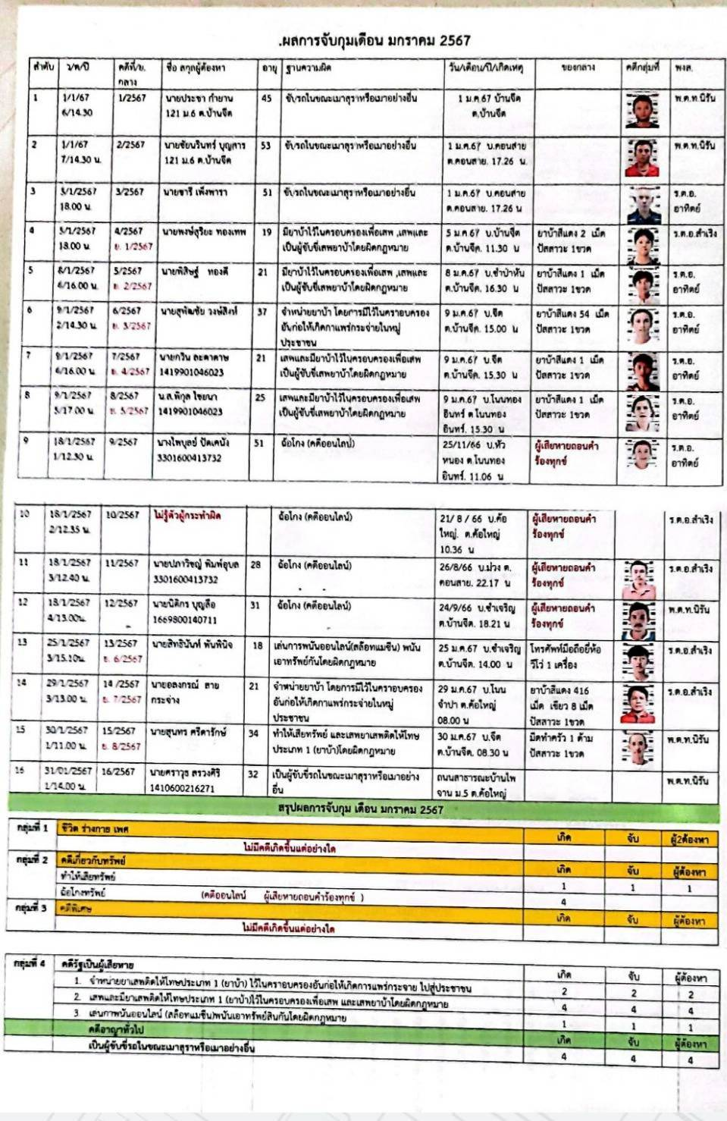

สถิติคดีอาญา 4 กลุ่มเดือน มกราคม 2567
ประเภทความผิด |  | มกราคม 2566 |  |  | มกราคม 2567 |  |  | คิดเป็น | เพิ่ม/ลด
กลุ่มที่ 1 | ฐาน ชีวิต ร่างกาย เพศ | รับแจ้ง | จับ | ผตห. | รับแจ้ง | จับ | ผตห. | คิดเป็น | เพิ่ม/ลด
1.1 | ฆ่าผู้อื่น
1.2 | ทำร้ายร่างกายถึงแก่ความตาม
1.3 | พยายามฆ่า
1.4 | ทำร้ายร่างกาย
1.5 | ข่มขืนกระทำชำเรา
1.6 | อื่นๆ
กลุ่มที่ 2 | ฐาน ความผิดเกี่ยวกับทรัพย์ | รับแจ้ง | จับ | ผตห. | รับแจ้ง | จับ | ผตห. | คิดเป็น | เพิ่ม/ลด
2.1 | ปล้นทรพย์ (คดีอุจฉกรรจ์)
2.2 | ชิงทรัพย์
2.3 | วิ่งราวทรัพย์ (ม.336)
2.4 | ลักทรัพย์
2.5 | กรรโชคทรัพย์
2.6 | ฉ้อโกง
2.7 | ยักยอกทรัพย์
2.8 | ทำให้เสียทรัพย์
2.9 | รับของโจร
2.10 | ลักพาเรียกค่าไถ่
2.11 | วางเพลิง
2.12 | อื่นๆ
กลุ่มที่ 3 | ฐานความผิด คดีพิเศษ | รับแจ้ง | จับ | ผตห. | รับแจ้ง | จับ | ผตห. | คิดเป็น | เพิ่ม/ลด
3.1 | พ.ร.บ.ป้องกันและปราบปรามการค้ามน์
3.2 | พ.ร.บ.ค้มครองเด็ก
3.3 | พ.ร.บ.ลิขสิทธิ์
3.4 | พ.ร.บ.สิทธิบัตร
3.5 | พ.ร.บ.เครื่องหมายการค้า
3.6 | พ.ร.บ.ว่าด้วยความผิดเกี่ยวกับคอมพิวเตอร์
3.7 | ความผิดเกี่ยวกับบัตรอิเล็กทโทรนิกส์
3.8 | พ.ร.บ. ป่าไม้
3.9 | พ.ร.บ.เลื่อยโซ่ยนต์
3.10 | พ.ร.บ.อุทยานแห่งชาติ
3.11 | พ.ร.บ.ป่าสงวนแห่งชาติ
3.12 | พ.ร.บ.สงวนและคุ้มครองสัตว์ป่า
3.13 | พ.ร.บ.ส่งเสริมและรักษาคุณภาพสิ่งแวดล้อม
3.14 | พ.ร.บ.งาช้าง
3.15 | พ.ร.บ.การขุดดินและถมดิน
3.16 | พ.ร.บ.ศุลกากร

ประเภทความผิด |  |  | มกราคม 2566 |  |  |  |  |  | มกราคม 2567 |  |  |  |  |  | คิดเป็น |  | เพิ่ม/ลด
กลุ่มที่ 3 | ฐานความผิดคดีพิเศษ | รับแจ้ง |  | จับ |  | ผตห. |  | รับแจ้ง |  | จับ |  | ผตห.
3.17 | พ.ร.บ.ฟอกเงิน
3.18 | พ.ร.บ.ห้ามหรือเรียกดอดเบี้ยเกินอัตรา
กลุ่มที่ 4 | ฐาน ความผิด รัฐเป็นผู้เสียหาย | รับแจ้ง |  | จับ |  | ผตห. |  | รับแจ้ง |  | จับ |  | ผตห. |  | คิดเป็น |  | เพิ่ม/ลด
4.1 | คดียาเสพติด
4.1.1 | ผลิต
4.1.2 | นำเข้า
4.1.3 | ส่งออก
4.1.4 | จำหน่าย | 2 |  | 2 |  | 2
4.1.5 | ครอบครองเพื่อจำหน่าย | 2 |  | 2 |  | 2
4.1.6 | ครอบครองยาเสพติด | 3 |  | 3 |  | 3
4.1.7 | เสพยาสเพติด
4.1.8 | อื่นๆ
4.2 | อาวุธปืนและวัตถุระเบิด
4.2.1 | อาวุธปืนสงครามไม่สามารถออกใบอนุญาตได้
4.2.2 | อาวุธปืนธรรมดา(ไม่มีใบทะเบียน) | 3 |  | 3 |  | 3
4.2.3 | อาวุธปืนธรรมดา(มีใบทะเบียน)
4.2.4 | วัตถุระเบิด
4.2.5 | อื่นๆ
4.3 | การพนัน | 1 |  | 1 |  | 4
4.3.1 | บ่อนการพนันเล่นการพนันทั้งแต่ 20 คน ขึ้นไป
4.3.2 | สลากกิรวบ
4.3.3 | ทายผลฟุตบอล/ออนไลน์
4.3.4 | ความผิดเกี่ยววัตถุ สื่อ สิ่งพิมพ์ลามกอนาจาร
4.3.5 | ความผิดเกี่ยวกับ พ.ร.บ.คนเข้าเมือง
4.3.6 | ความผิดเกี่ยวกับการค้าประเวณี
4.3.7 | ความผิดเกี่ยวกับสถานบริการ
4.3.8 | ความผิดเกี่ยวกับการควบคุมเครื่องดื่มแอลกอฮอล์
4.3.9 | พ.ร.บ.ควบคุมเครื่องดืมแอลกอฮอล์ พ.ศ.2551
4.3.10 | พ.ร.บ.สุรา พ.ศ. 2493
4.3.11 | พ.ร.ก.การบริหารราชการในสถานการณ์ฉุกเฉิน
คดีอาญาทั่วไป |  |  | รับแจ้ง |  | จับ |  | ผตห. |  | รับแจ้ง |  | จับ |  | ผตห. |  | คิดเป็น |  | เพิ่ม/ลด
1 | เป็นผู้ขับขี่รถในขณะเมาสุรา | 1 |  | 1 |  | 1
2 | จำหน่ายสุราในเวลาอื่นนอกอจากเวลาที่กำหนด | 1 |  | 1 |  | 1

ผลการจับกุมเดือน มกราคม 2567
ลำดับ | ว/ด/ปี | คดีที่/ย.กลาง | ชื่อ สกุลผู้ต้องหา | อายุ | ฐานความผิด | วัน/เดือน/ปี/เกิดเหตุ | ของกลาง | คดีกลุ่มที่ | พงส.
1 | 1/1/67  6/14.30 | 1/2567 | นายประชา กำยาน  121 ม.6 ต.บ้านจีต | 45 | ขับรถในขณะเมาสุราหรือเมาอย่างอื่น | 1 ม.ค.67 บ้านจีต  ต.บ้านจีต |  | 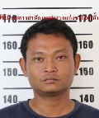 | พ.ต.ท.นิรัน
2 | 1/1/67  7/14.30 น. | 2/2567 | นายชัยนรินทร์ บุญสาร  121 ม.6 ต.บ้านจีต | 53 | ขับรถในขณะเมาสุราหรือเมาอย่างอื่น | 1 ม.ค.67 บ.คอนสายต.คอนสาย.17.26 น. |  | 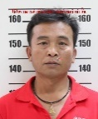 | พ.ต.ท.นิรัน
3 | 3/1/2567  18.00 น. | 3/2567 | นายชารี เพ็งพารา | 51 | ขับรถในขณะเมาสุราหรือเมาอย่างอื่น | 1 ม.ค.67 บ.คอนสายต.คอนสาย. 17.26 น |  | 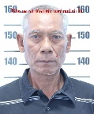 | ร.ต.อ.อาทิตย์
4 | 5/1/2567  18.00 น. | 4/2567  ย. /2567 | นายพงษ์สุริยะ ทองเทพ | 19 | มียาบ้าไว้ในครอบครองเพื่อเสพ ,เสพและเป็นผู้ขับขี่เสพยาบ้าโดยผิดกฎหมาย | 5 ม.ค.67 บ.บ้านจีตต.บ้านจีต.11.30 น | ยาบ้าสีแดง 2 เม็ด  ปัสสาวะ 1ขวด | 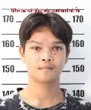 | ร.ต.อ.สำเริง
5 | 8/1/2567  4/16.00 น. | 5/2567  ย. /2567 | นายพิสิษฐ์ ทองดี | 21 | มียาบ้าไว้ในครอบครองเพื่อเสพ ,เสพและเป็นผู้ขับขี่เสพยาบ้าโดยผิดกฎหมาย | 8 ม.ค.67 บ.ซำป่าหัน ต.บ้านจีต. 16.30 น | ยาบ้าสีแดง 1 เม็ด  ปัสสาวะ 1ขวด | 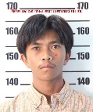 | ร.ต.อ.อาทิตย์
6 | 9/1/2567  2/14.30 น. | 6/2567  ย. /2567 | นายสุพัฒชัย วงษ์สิงห์ | 37 | จำหน่ายยาบ้า โดยการมีไว้ในคราอบครองอันก่อให้เกิดกาแพร่กระจ่ายในหมู่ประชาชน | 9 ม.ค.67 บ.จีต  ต.บ้านจีต. 15.00 น | ยาบ้าสีแดง 54 เม็ด  ปัสสาวะ 1ขวด | 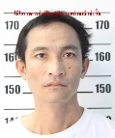 | ร.ต.อ.อาทิตย์
7 | 9/1/2567  4/16.00 น. | 7/2567  ย.4/2567 | นายกวิน ละดาดาษ  1419901046023 | 21 | เสพและมียาบ้าไว้ในครอบครองเพื่อเสพ  เป็นผู้ขับขี่เสพยาบ้าโดยผิดกฎหมาย | 9 ม.ค.67 บ.จีต  ต.บ้านจีต. 5.30 น | ยาบ้าสีแดง 1 เม็ด  ปัสสาวะ 1ขวด |  | ร.ต.อ.อาทิตย์
8 | 9/1/2567  5/17.00 น. | 8/2567  ย.5/2567 | น.ส.พิกุล ไชยนา  1419901046023 | 25 | เสพและมียาบ้าไว้ในครอบครองเพื่อเสพ  เป็นผู้ขับขี่เสพยาบ้าโดยผิดกฎหมาย | 9 ม.ค.67 บ.โนนทองอินทร์ ต.โนนทองอินทร์.15.30 | ยาบ้าสีแดง 1 เม็ด  ปัสสาวะ 1ขวด | 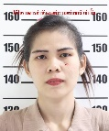 | ร.ต.อ.อาทิตย์

ลำดับ | ว/ด/ปี | คดีที่/ย.กลาง | ชื่อ สกุลผู้ต้องหา | อายุ | ฐานความผิด | วัน/เดือน/ปี/เกิดเหตุ | ของกลาง | คดีกลุ่มที่ | พงส.
9 | 18/1/2567  1/12.30 น. | 9/2567 | นางไพบุลย์ ปัดเคนัง  3301600413732 | 51 | ฉ้อโกง (คดีออนไลน์) | 25/11/66 บ.หัวหนอง ต.โนนทองอินทร์. 11.06 น | ผู้เสียหายถอนคำร้องทุกข์ |  | ร.ต.อ.อาทิตย์
10 | 18/1/2567  2/12.35 น. | 10/2567 | ไม่รู้ตัวผู้กระทำผิด |  | ฉ้อโกง (คดีออนไลน์) | 21/ 8 / 66 บ.ค้อใหญ่. ต.ค้อใหญ่ 10.36 น | ผู้เสียหายถอนคำร้องทุกข์ |  | ร.ต.อ.สำเริง
11 | 18/1/2567  3/12.40 น. | 11/2567 | นายปภาวิชญ์ พิมพ์อุบล  3301600413732 | 28 | ฉ้อโกง (คดีออนไลน์) | 26/8/66 บ.ม่วง ต.คอนสาย. 22.17 น | ผู้เสียหายถอนคำร้องทุกข์ | 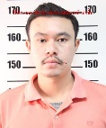 | ร.ต.อ.สำเริง
12 | 18/1/2567  4/13.00น. | 12/2567 | นายนิติกร บุญลือ  1669800140711 | 31 | ฉ้อโกง (คดีออนไลน์) | 24/9/66 บ.ซำเจริญ ต.บ้านจีต. 18.21 น | ผู้เสียหายถอนคำร้องทุกข์ | 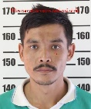 | พ.ต.ท.นิรัน
13 | 25/1/2567  3/15.10น. | 13/2567  ย. 6/2567 | นายสิทธินันท์ พันพินิจ | 18 | เล่นการพนันออนไลน์(สล๊อทแมซีน) พนันเอาทรัพย์กันโดยผิดกฎหมาย | 25 ม.ค.67 บ.ซำเจริญ  ต.บ้านจีต. 14.00 น | โทรศัพท์มือถือยี่ห้อ  วีโว่ 1 เครื่อง | 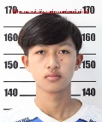 | ร.ต.อ.สำเริง
14 | 29/1/2567  3/13.00 น. | 14 /2567  ย. 7/2567 | นายอลงกรณ์ สายกระจ่าง | 21 | จำหน่ายยาบ้า โดยการมีไว้ในคราอบครองอันก่อให้เกิดกาแพร่กระจ่ายในหมู่ประชาชน | 29 ม.ค.67 บ.โนนจำปา ต.ค้อใหญ่ 08.00 น | ยาบ้าสีแดง 416 เม็ด เขียว 8 เม็ด  ปัสสาวะ 1ขวด | 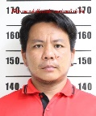 | ร.ต.อ.สำเริง
15 | 30/1/2567  1/11.00 น. | 15/2567  ย. 8/2567 | นายสุนทร ศรีดารักษ์ | 34 | ทำให้เสียทรัพย์ และเสพยาเสพติดให้โทษประเภท 1 (ยาบ้า)โดยผิดกฎหมาย | 30 ม.ค.67 บ.จีต  ต.บ้านจีต. 08.30 น | มีดทำครัว 1 ด้าม  ปัสสาวะ 1ขวด | 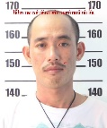 | พ.ต.ท.นิรัน
16 | 31/01/2567  1/14.00 น. | 16/2567 | นายศราวุธ สรวงศิริ  1410600216271 | 32 | เป็นผู้ขับขี่รถในขณะเมาสุราหรือเมาอย่างอื่น | ถนนสาธารณะบ้านไพจาน ม.5 ต.ค้อใหญ่ |  |  | พ.ต.ท.นิรัน

สรุปผลการจับกุม เดือน มกราคม 2567
กลุ่มที่ 1 | ชีวิต ร่างกาย เพศ | เกิด | จับ | ผู้ต้องหา
กลุ่มที่ 1 | ไม่มีคดีเกิดขึ้นแต่อย่างใด
กลุ่มที่ 2 | คดีเกี่ยวกับทรัพย์ | เกิด | จับ | ผู้ต้องหา
กลุ่มที่ 2 | ทำให้เสียทรัพย์ | 1 | 1 | 1
กลุ่มที่ 2 | ฉ้อโกงทรัพย์ (คดีออนไลน์ ผู้เสียหายถอนคำร้องทุกข์ ) | 4
กลุ่มที่ 3 | คดีพิเศษ | เกิด | จับ | ผู้ต้องหา
กลุ่มที่ 3 | ไม่มีคดีเกิดขึ้นแต่อย่างใด
กลุ่มที่ 4 | คดีรัฐเป็นผู้เสียหาย | เกิด | จับ | ผู้ต้องหา
กลุ่มที่ 4 | - จำหน่ายยาเสพติดให้โทษประเภท 1 (ยาบ้า) ไว้ในคราอบครองอันก่อให้เกิดการแพร่กระจาย ไปสู่ประชาชน | 2 | 2 | 2
กลุ่มที่ 4 | - เสพและมียาเสพติดให้โทษประเภท 1 (ยาบ้า)ไว้ในครอบครองเพื่อเสพ และเสพยาบ้าโดยผิดกฎหมาย | 4 | 4 | 4
กลุ่มที่ 4 | - เล่นกาพนันออนไลน์ (สล๊อทแมชีน)พนันเอาทรัพย์สินกันโดยผิดกฎหมาย | 1 | 1 | 1
 | คดีอาญาทั่วไป | เกิด | จับ | ผู้ต้องหา
 | เป็นผู้ขับขี่รถในขณะเมาสุราหรือเมาอย่างอื่น | 4 | 4 | 4

5.งานอำนวยการ
วันที่ ๒ ม.ค. ๖๗ เวลา 10.30 น. พ.ต.ท.วชิรวิชญ์ พัสดร สว.อก.สภ.กู่แก้ว พร้อมข้าราชการตำรวจจิตอาสาสภ.กู่แก้ว จิตอาสา,ตำบลคอนสาย ปรับปรุงภูมิทัศน์เส้นทางจราจร เตรียมความพร้อมเพื่ออำนวยความสะดวกให้กับประชาชน ที่เดินทางสัญจรไปมาเพื่อป้องกันอุบัติเหตุในช่วงเทศกาลปีใหม่ 2567 ณ จุดบริการประชาชนหน้าเทศบาลคอนสาย ตำบลคอนสาย อำเภอกู่แก้ว จว.อุดรธานี

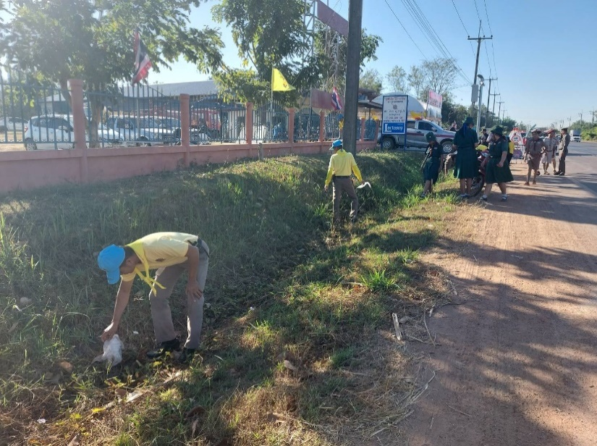

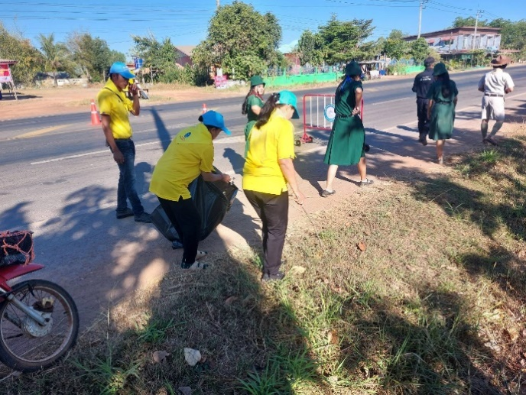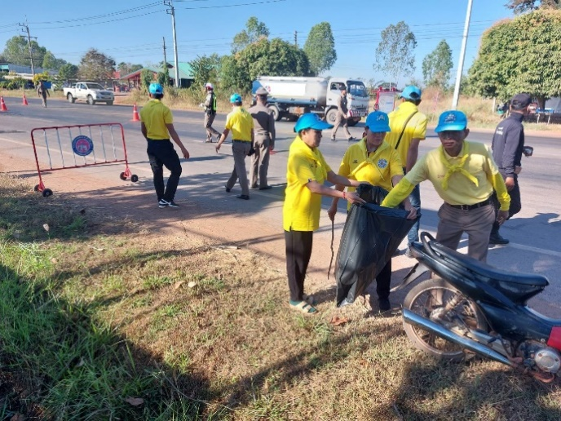

วันที่ ๙ ม.ค. ๖๗ เวลา ๑๐.๐๐ น. น. งานอำนวยการ โดย พ.ต.ท.วชิรวิชญ์ พัสดร สว.อก.สภ.กู่แก้ว จัดการประชุม ตำรวจประสานโรงเรียน ๑ ตำรวจ ๑ โรงเรียน ณ ห้องประชุม ศปก.สภ.กู่แก้ว โดย มี พ.ต.ท.จตุรภัทร เพ็งสมคิด รอง ผกก.สืบสวน ร่วมกับ โรงเรียน ที่ร่วมโครงการ ในพื้นที่ อำเภอกู่แก้ว เข้าร่วประชุม เพื่อรับฟังปัญหาและอุปสรรค์ ในการดำเนินโครงการ

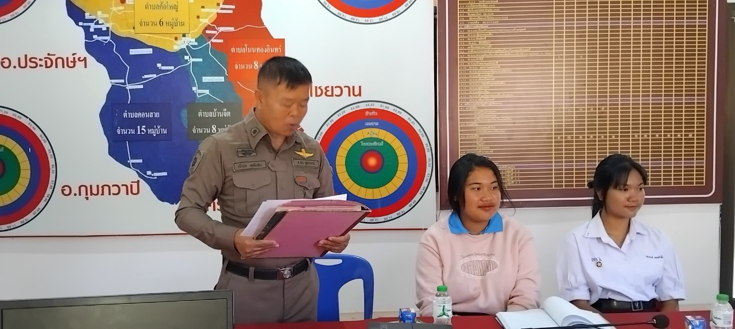

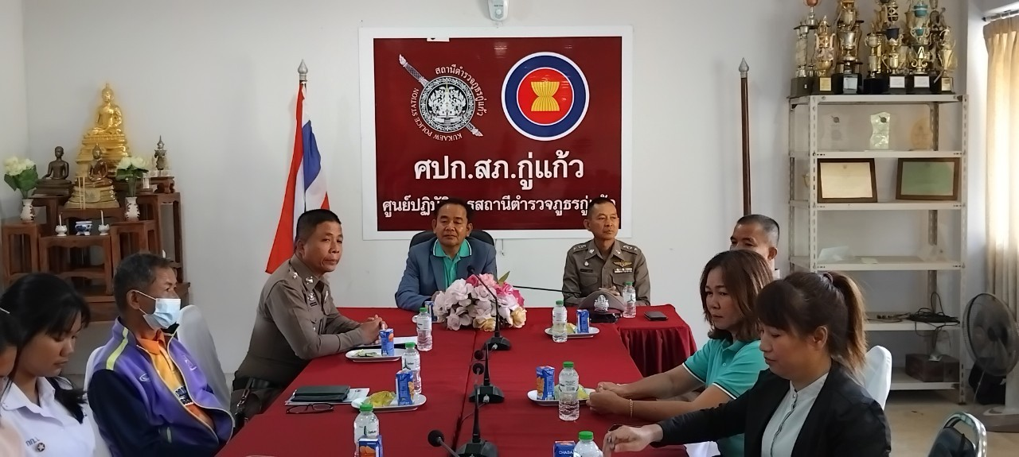

เมื่อ วันอังคารที่ ๑๖ ม.ค. เวลา ๐๘.๐๐ น. งานอำนวยการ จัดกิจกรรม สำนึกในสถาบันชาติ ฯ โดยมี พ.ต.อ.วรพงษ์ นันทลักษณ์ ผกก.สภ.กู่แก้ว พร้อมด้วยข้าราชการตำรวจในสังกัด เข้าแถว เคารพธงชาติ สวดมนต์ไหว้พระ กล่าวคำสัตย์ปฏิญาณ ด้วยความพร้อมเพรียง 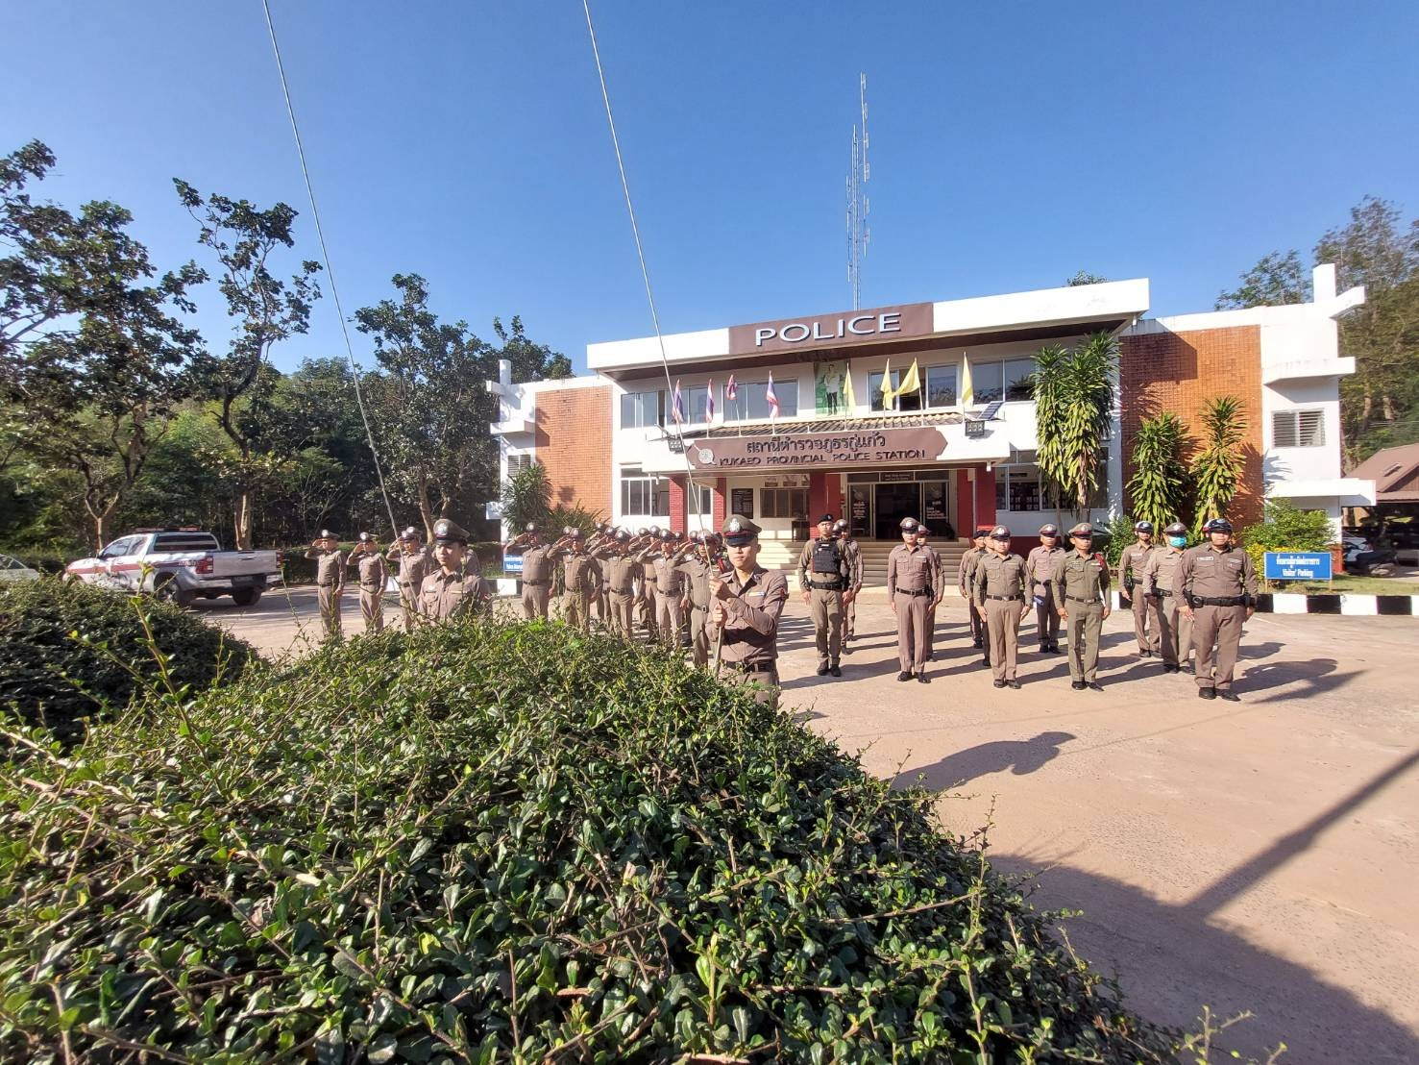
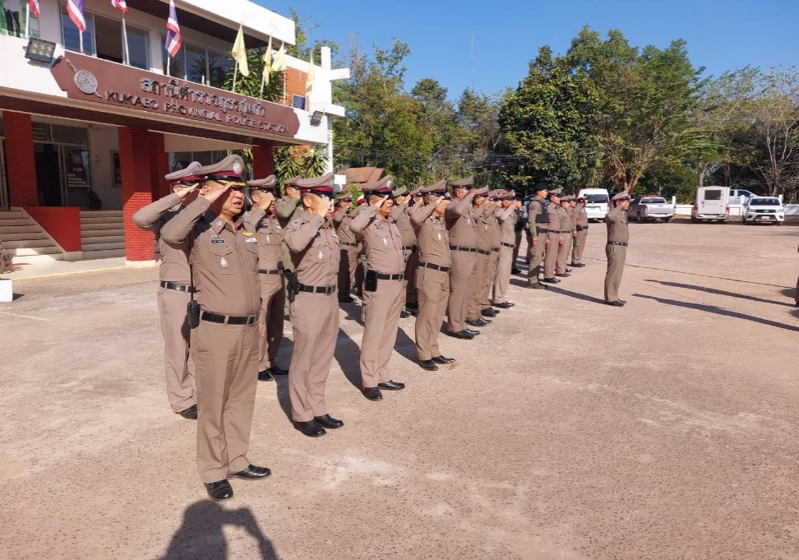

เมื่อ วันอังคารที่ ๒๓ ม.ค. เวลา ๑๒.๐๐ น. พ.ต.อ.วรพงษ์ นันทลักษณ์ ผกก.สภ.กู่แก้ว มอบหมายให้ งานอำนวยการ จัดเลี้ยงอาหารกลางวันให้กับ ข้าราชการตรวจ สภ.กู่แก้ว เพื่อเป็นขวัญและกำลังใจให้กับข้าราชการตำรวจในสังกัด

